Aanmelden
- Ga naar http://peerscholar.ca
- Meld je aan met userid en wachtwoord die je van je school hebt gekregen.

Docent
- Als docent kun je klassen aanmaken, opdrachten inrichten en leerlingen toevoegen.
In het voorbeeld zijn H5, V5 en V6 aangemaakt. (vaak zullen de klassen al door de beheerder zijn aangemaakt)
- Leerlingen kunnen automatisch (per klas) worden ingelezen op basis van een csv. Dit kan de beheerder doen, maar docenten kunnen het ook zelf. (vaak zal de beheerder de gebruikers inlezen).

Startscherm
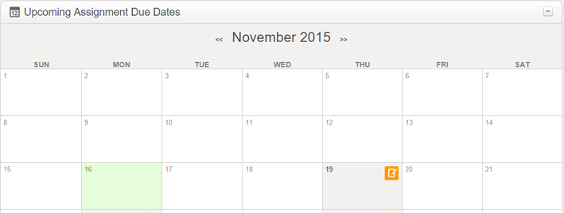
Je start met een soort agenda (de leerlingen ook) zodat je direct ziet wat er staat te gebeuren.
Deadline wordt aangegeven
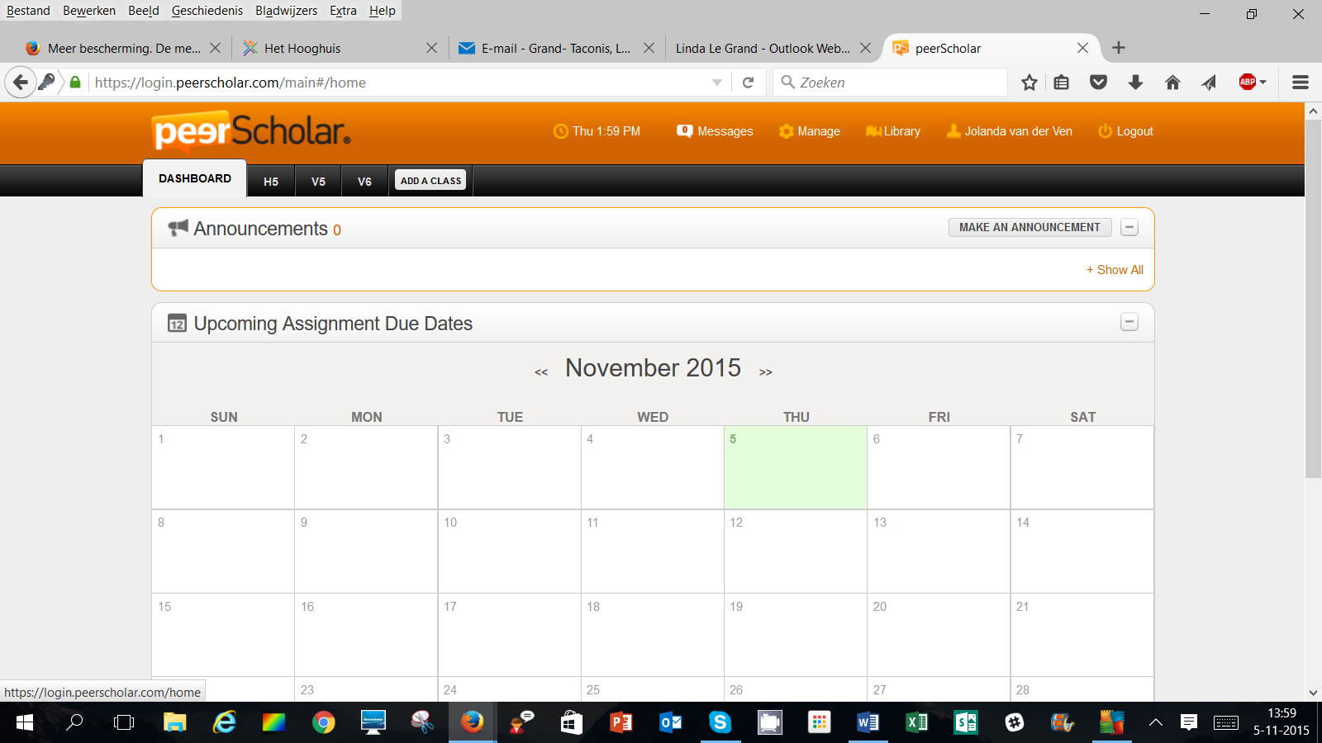
- Klik je op één van je klassen, dan kun je daar een opdracht gaan aanmaken.
- Is er voor een klas al een opdracht (we hebben er eentje op proef aangemaakt) dan zie je dit direct als je de klas opent:
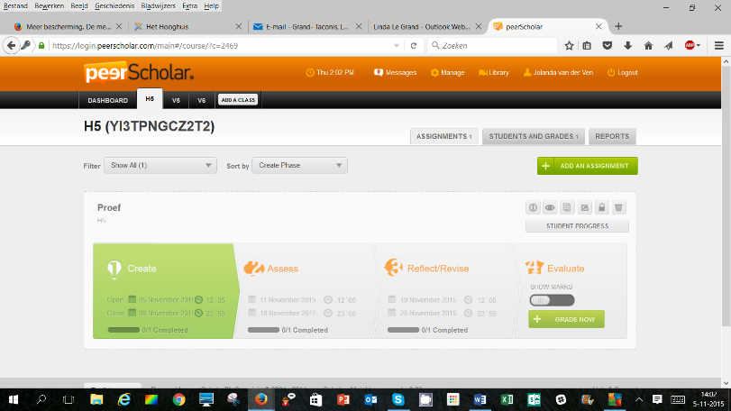

Opdracht (assignment) aanmaken
Een opdracht bestaan uit drie delen (zie het menu aan de rechterkant). Je vult ieder deel apart in. Klaar met een deel? Dan moet je op save drukken.
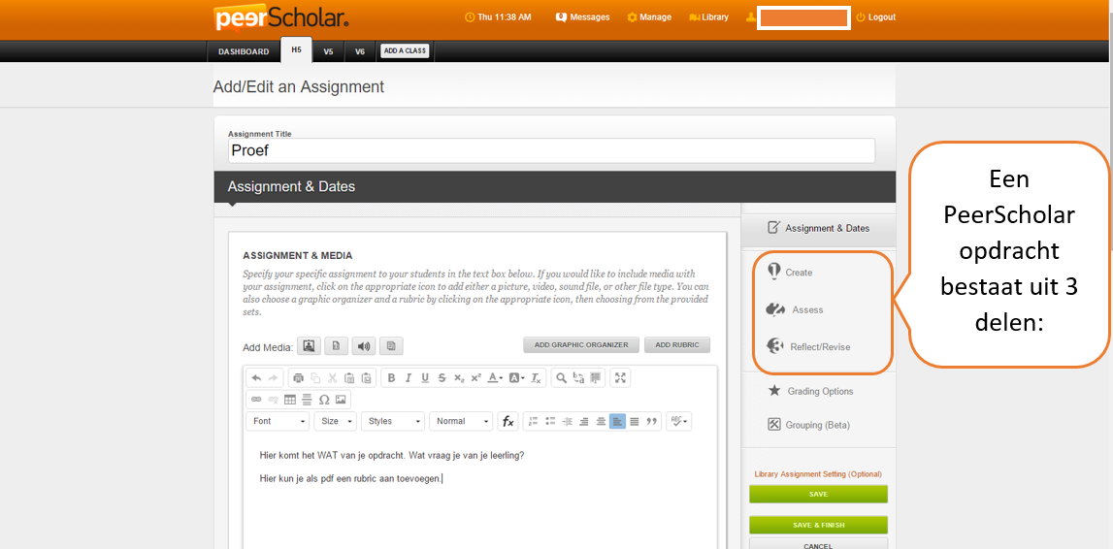

Aan het ‘create’ deel kun je een rubrics toevoegen (dat beveelt Peerscholar sterk aan). Het handigst is een pdf, want die opent op een mooie manier. Een worddocument moet eerst worden gedownload en kost dus de leerling een extra handeling.
Je kunt ook een graphic organizer toevoegen. Er zijn verschillende templates. Dit kan de leerling helpen het werk in de tijd te organiseren. Dit is niet verplicht. Het is een optie die je eventueel zou kunnen gebruiken.
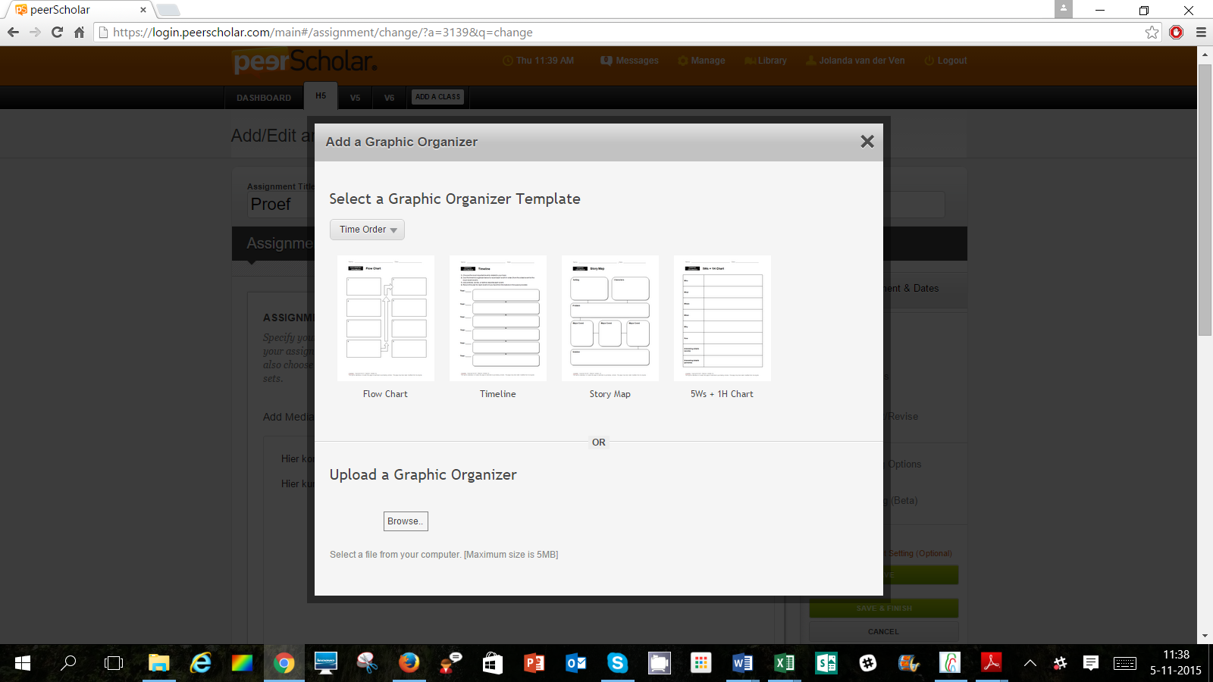
(Je kunt dat knopje ‘graphic organizer’ ook gebruiken voor een ander ondersteunend document dat je zou willen toevoegen)
Instellen datum/tijd
- Hier kun je opdracht in de tijd inplannen. Peerscholar adviseert om het WEL toe te staan dat leerlingen te laat inleveren en dan de tweede fase bijvoorbeeld pas 2 dagen later te laten starten. Zeker in het begin voorkomt dat problemen. Iedereen moet aan de werkwijze wennen, er kunnen leerlingen ziek zijn geworden die daardoor te laat zijn etc.
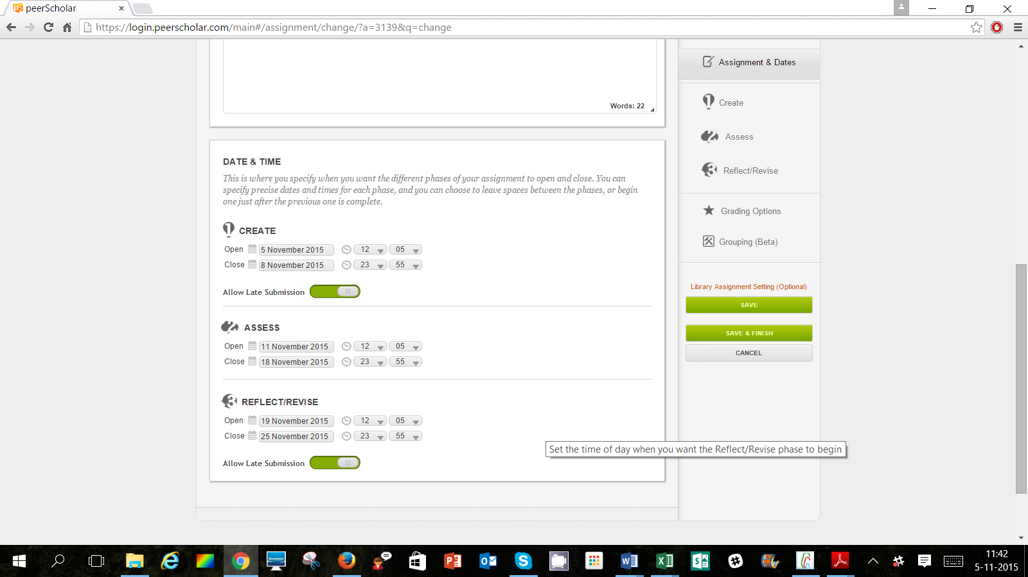
Bij de beoordelingsfase kun je omschrijven hoe leerlingen gaan beoordelen (en verwijzen naar de rubrics)
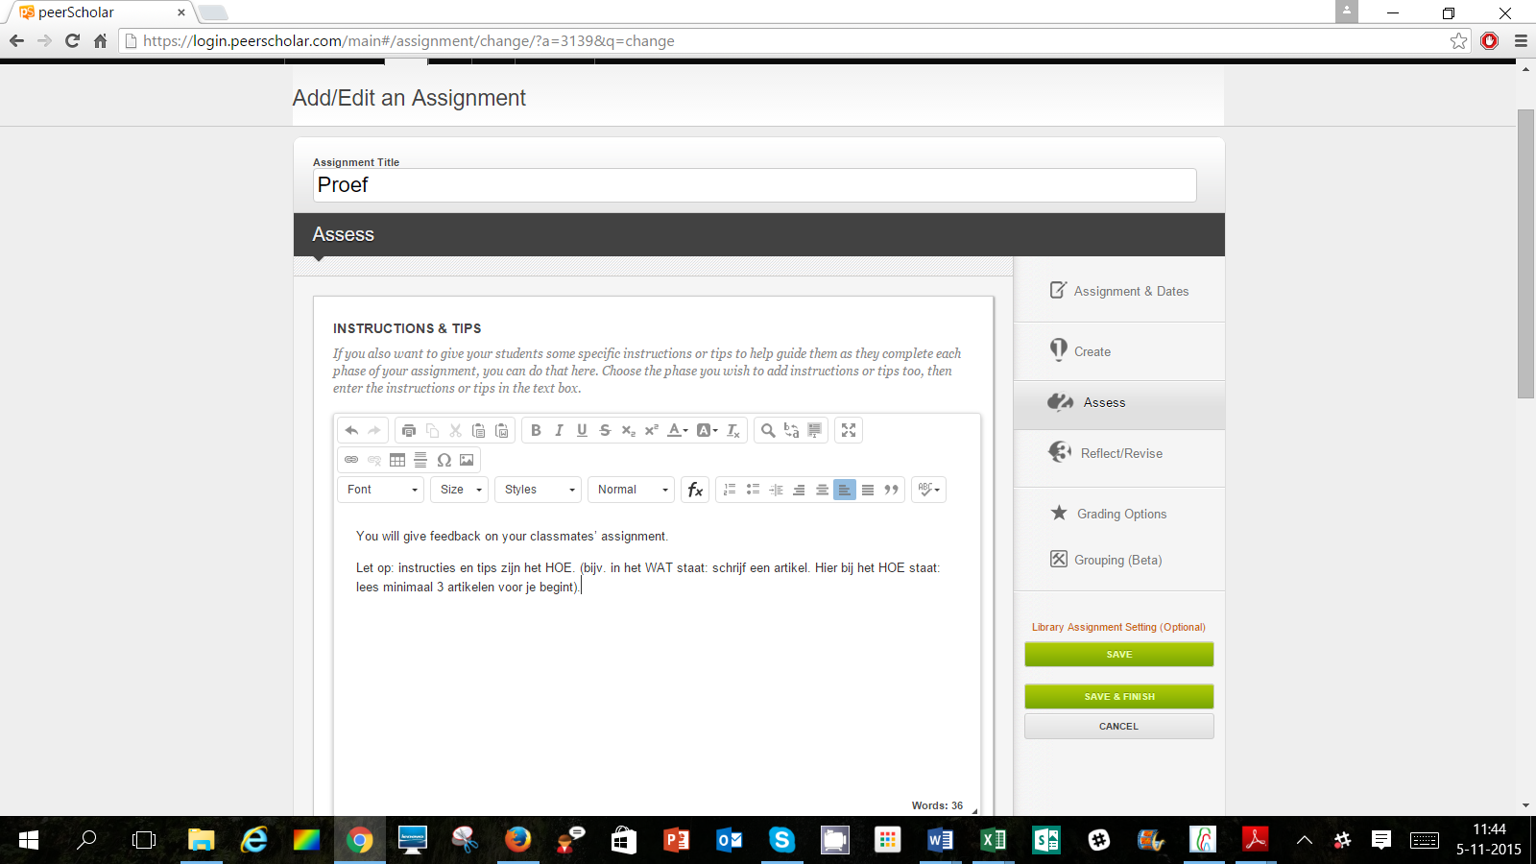

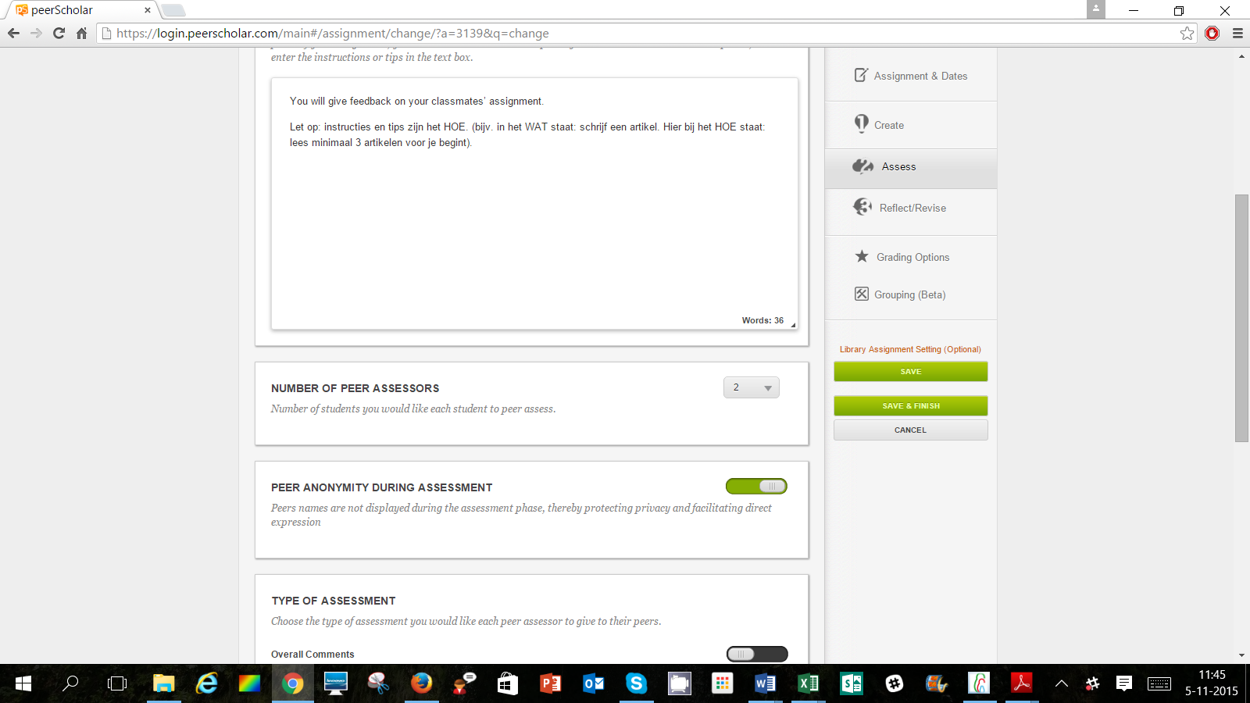
Denk aan Holland’s got talent: daar zijn ook meer beoordelaars, kies er minimaal 2
Je kunt kiezen voor anoniem of niet. Bevoordeel je je vrienden of blijf je objectief? Mooi onderwerp voor een klassengesprek).
(op het Mondriaan schreven bij de eerste assignment sommige leerlingen toch hun naam: eigenlijk een goed teken, want dat doe je niet als je het niet serieus neemt).
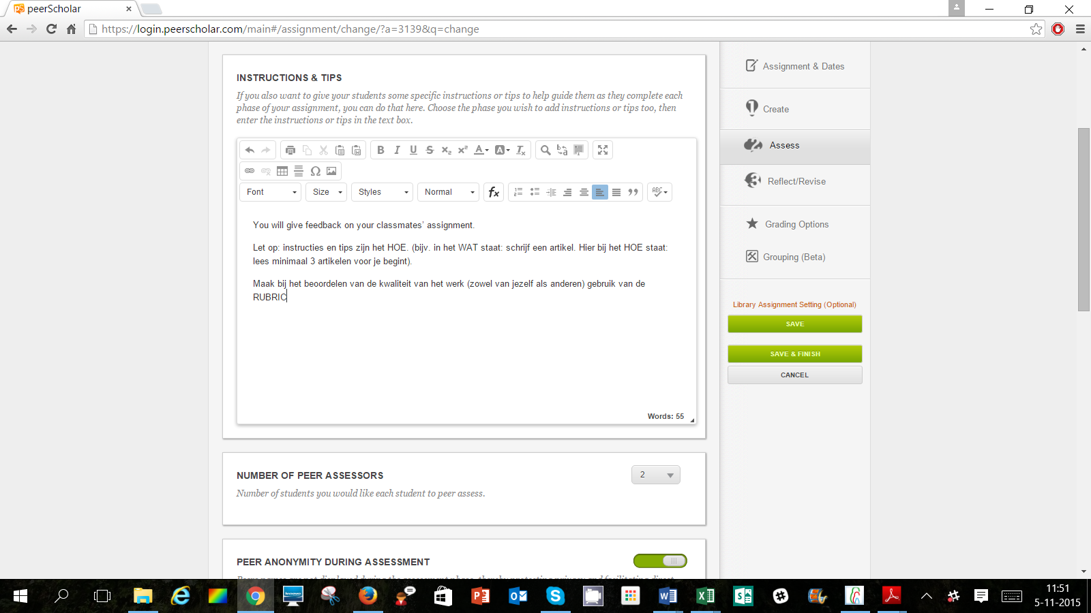
- Je kunt kiezen op welke manier leerlingen hun feedback kunnen geven. Als je kiest voor ‘overall comments’ dan kun je zelf je vragen vormgeven. Op die manier kun je de feedback redelijk sturen. Zeker in het begin handig: het geven van feedback is ook een nieuwe vaardigheid die geleerd moet worden en op deze manier heeft de leerling zelf meer steun bij het geven van de feedback.
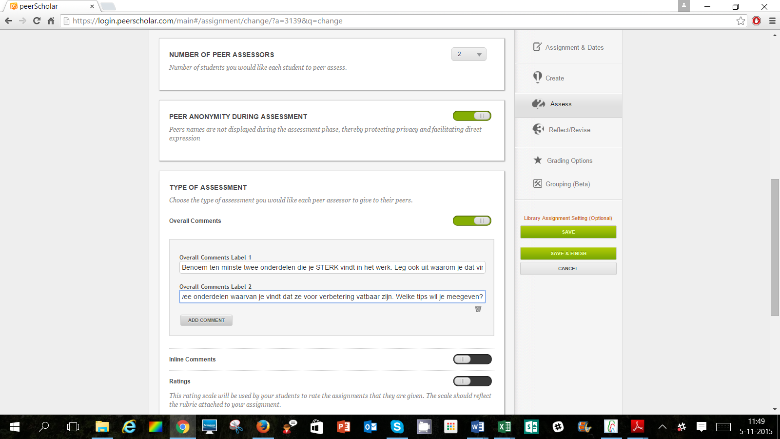
- Je kunt daarnaast inline comments laten geven, rechtstreeks in de tekst
- Je kunt ratings laten geven (dit zou je bijv. kunnen laten relateren aan je rubrics en werken met bijv. 1-4 sterren

- Als je op save en finish hebt gedrukt is je opdracht automatisch zichtbaar voor leerlingen.

- Wil je je opdracht pas later zichtbaar laten zijn dan kan dat. Je kunt er een slotje op zetten (rechtsboven)

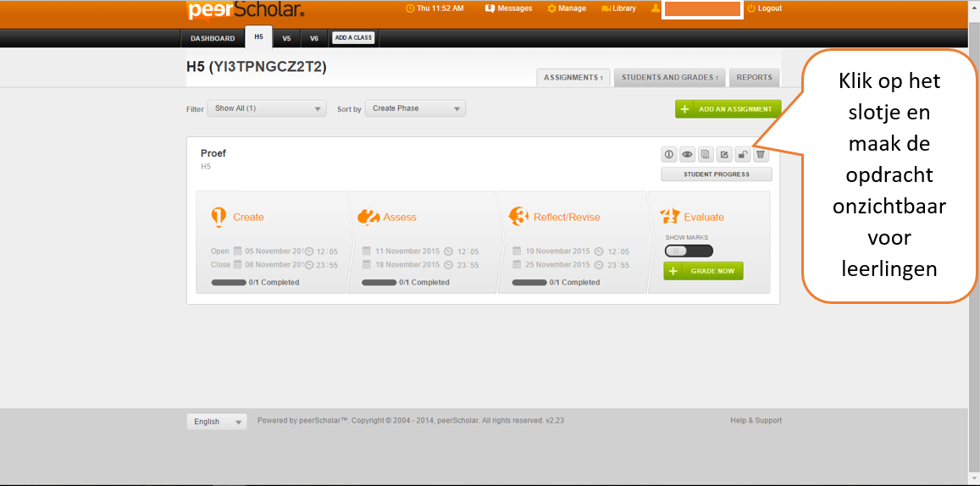
LET OP: is er iets niet in orde met je opdracht, bijvoorbeeld doordat je de tijden hebt laten overlappen (zoals: de creatiefase loopt tot 5 juni maar de beoordelingsfase start al op 4 juni) dan maakt PeerScholar je opdracht wel aan, maar hij blijft dan onzichtbaar voor leerlingen. Probeer je het slotje te openen, dan krijg je rechtsboven in je scherm een melding te zien met informatie over het probleem. Heb je het probleem opgelost, dan wordt het slotje automatisch door PeerScholar geopend.

- In fase 3 krijgen de leerlingen de beoordelingen bij hun werk te zien en kunnen ze dit verwerken.
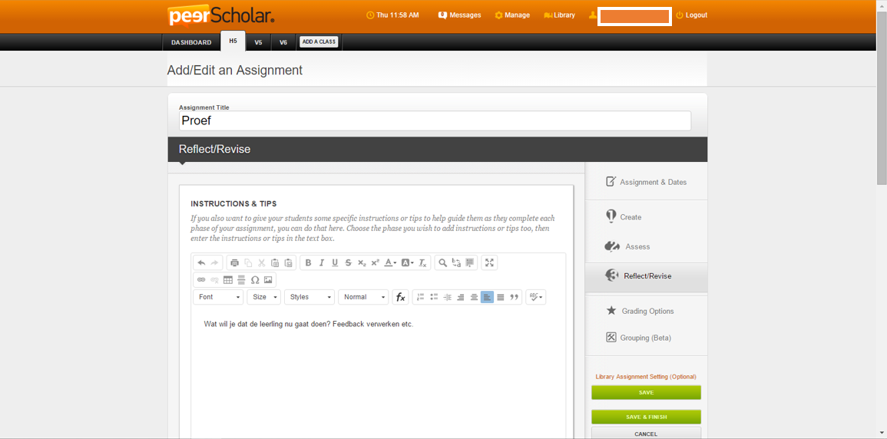

Bij de ‘grading options’ kun je kiezen of je wilt dat beoordelingen van leerlingen ook meetellen in de eindbeoordeling
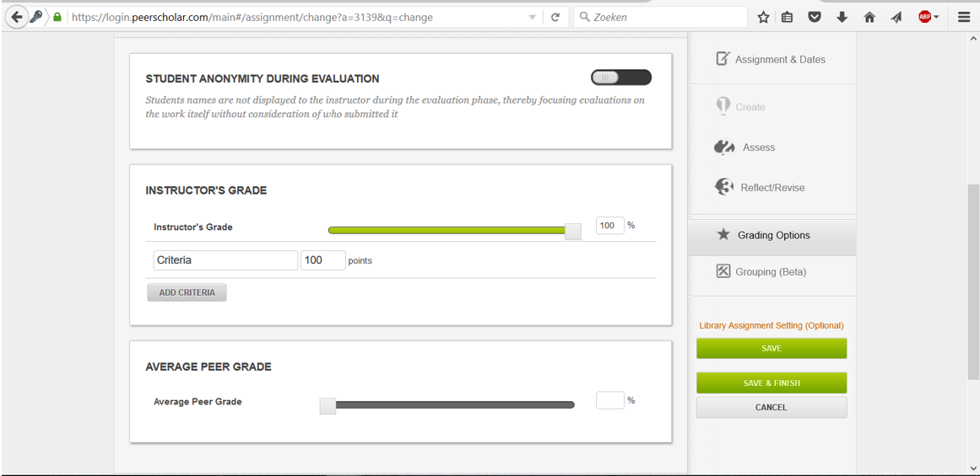

Je kunt via de knoppen een eenmaal gemaakt assessment bekijken door de ogen van een leerling, bewerken, kopiëren, weggooien etc.
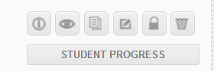
Klik op het oogje om de opdracht te bekijken ‘door de ogen van de leerling’

PeerScholar door de ogen van de leerling
Via het dashboard zien de leerlingen op welke datum welke fase van het project (of de projecten) moet zijn afgerond.
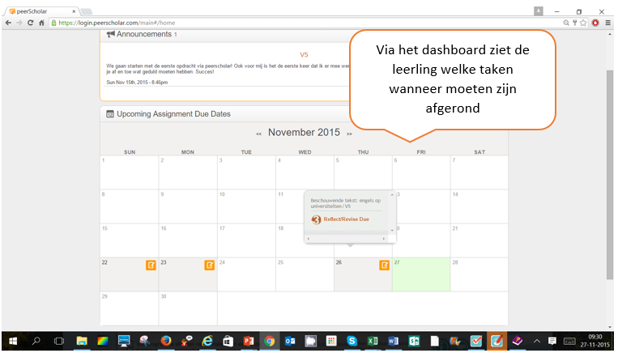
Door op het tabje van zijn groep te klikken ziet de leerling de opdrachten die klaar zijn. In het eerste voorbeeld hieronder heeft de leerling alle drie de fasen van het project afgerond. In het tweede voorbeeld is de leerling nog bezig met de derde fase (en is dus te laat: die fase had gisteren afgerond moeten zijn).
De laatste kolom is oranje: zodra de docent het eindresultaat vrijgeeft is dat hier voor de leerlingen te bekijken. De beoordelingen van alle opdrachten zijn ook op te roepen via ‘my gradebook’.
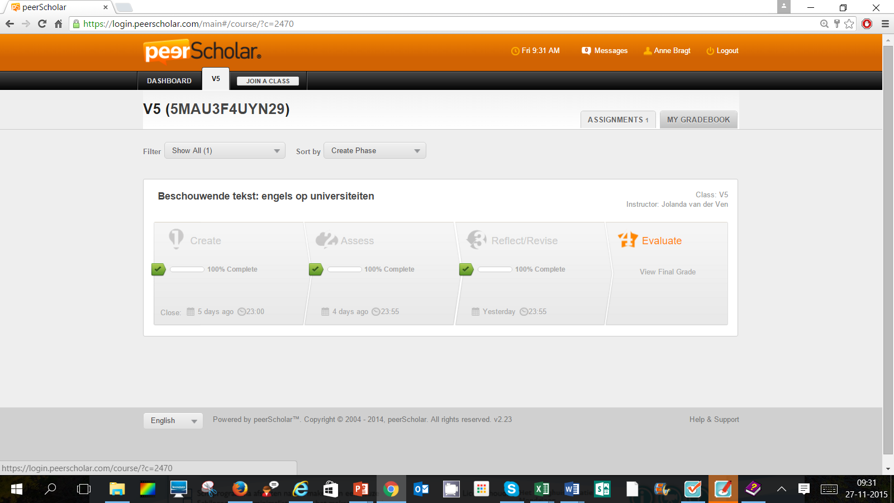
Leerling is op tijd klaar en wacht op eindbeoordeling
Onderstaande leerling is nog niet klaar met fase 3 en dus te laat. Deze had nl. ‘gisteren’ af moeten zijn.
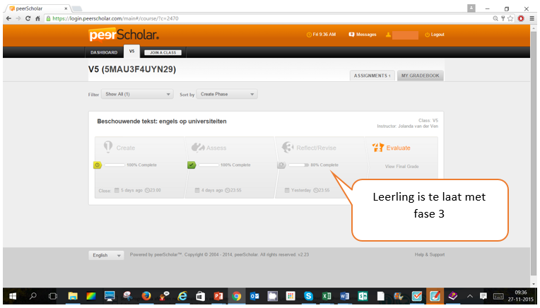
De leerling ziet in het detailscherm direct welk onderdeel of onderdelen nog niet zijn afgerond.
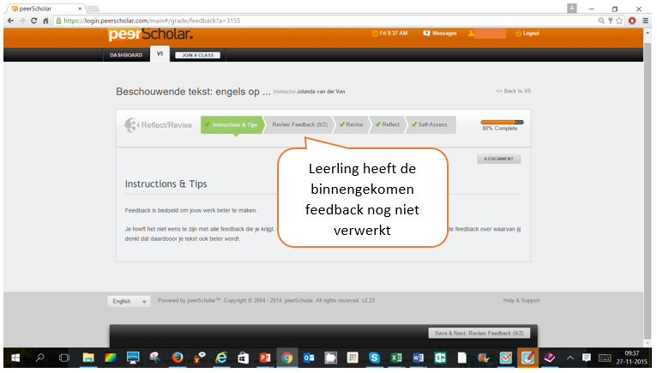

Docent: volgen leerlingen tijdens de opdracht
Het startscherm van de opdracht geeft al direct veel informatie over de actuele fase, de einddata en de voortgang van de groep
In onderstaand voorbeeld hebben twee van de vier leerlingen fase 1 afgerond.
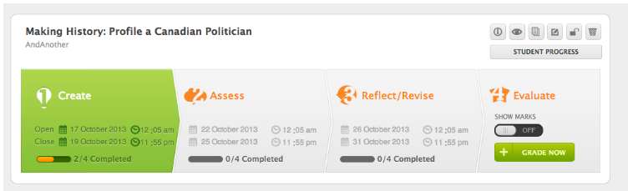
Via de knop ‘student progress’ wordt een detailscherm bereikt met informatie per leerling.
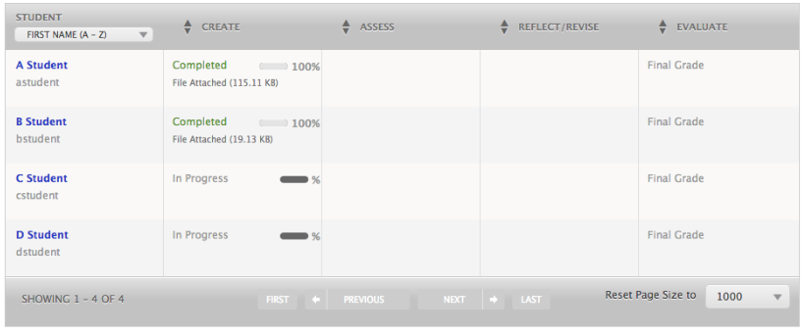

Beoordelen
Via het knopje ‘grade now’ kun je een definitieve beoordeling toekennen. Omdat je bij een opdracht veel kunt instellen verloopt dit niet altijd op dezelfde manier: het is afhankelijk van de instelling. Heb je bijvoorbeeld ingesteld dat de ‘peers’ een cijfer geven bij hun beoordeling dan zie je al een totaal score staan die je eventueel kunt aanpassen.
Heb je de ‘peers’ geen score laten toekennen dan staat er uiteraard nog niets.
Via de knop ‘teacher’s grade’ kun je cijfers toekennen. Je kunt iedere fase daarvoor in detail bekijken.
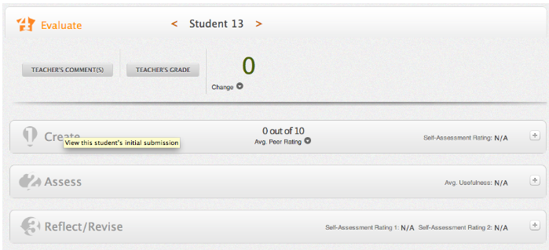
Als je klaar bent zet je in het overzichtsscherm van je opdracht het schuifje ‘show marks’ op ‘on’. Vanaf dat moment zien de leerlingen hun beoordeling.
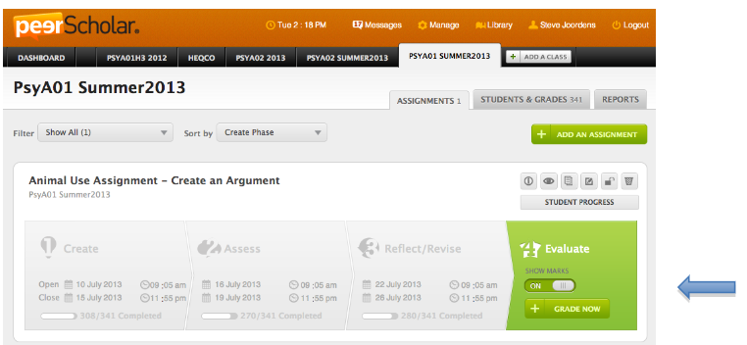

Uitvoeren gegevens
Ga naar de juiste groep
Klik op het tabje ‘reports’

